wordpress.com

marijanzlobec
januar 20, 2018

Oblačenje in slačenje v vsakdanjem življenju in umetniškem ustvarjanju
Vizualna umetnica, performerka, kostumografka, asistentka za kostumografijo na AGRFT, članica umetniškega tandema Eclipse Tina Kolenik je nadgradila svojo magistrsko nalogo in jo strnila v zelo posebno in izvirno raziskovalno in tematsko knjigo Koža kot kostum s podnaslovom Oblačenje in slačenje v vsakdanjem življenju in umetniškem ustvarjanju. Knjiga je izšla v Knjižnici Mestnega gledališča ljubljanskega pod številko 169. Urednica je bila Petra Pogorevc. Izdajatelj je MGL, zanj Barbara Hieng Samobor, recenzenti so bili red. prof. Janja Korun, izr. prof. Janez Pipan in doc. dr. Blaž Lukan.
Tina Kolenik – Ukrojeno telo, digitalni print na platno, 150 x 100 cm, 2014, Razstava Telesnost (Postmoderni kostumi in telesnost), Mestna galerija Ljubljana,2017, foto Domen Martinčič
V svoji magistrski nalogi Človeška koža kot kostum v kontekstu postmoderne kulture je izvirno pokazala in odprla vprašanje, kako človeška in živalska koža funkcionirata kot svojevrstno oblačilo ali kostum v vsakdanjih življenjskih praksah, obenem pa tudi kot kostum v umetniški produkciji, zlasti v filmu, gledališču in performansu.
Tina Kolenik – Performans Zlati dež, Studio MGL, 2013, foto Željko Stevanić
Tino Kolenik vseskozi zanimata tako teorija kot praksa, še posebej pri oblikovanju svojih umetniških projektov, bodisi samostojno ali v tandemu Eclipse, ki se z odmevnimi performansi, razstavami in instalacijami vključuje v slovenski in evropski kulturni prostor vse od leta 1999.
Tina Kolenik – Performans Kri-nolina, Studio MGL, 2012, foto Željko Stevanić
Tina Kolenik se je samostojno kot avtorica predstavila leta 2005 s performansom Pornogobelin v že nekdanjem Šumiju. V Studiu MGL je med letoma 2012 in 2014 izvedla solo performanse Kri-nolina, Zlati dež in Leda z labodom, kar je bila najizvirnejša trilogija na temo človeka in njegovih telesnih tekočin ali sestavin doslej pri nas. Je pa kot taka izvirna tudi v svetovnem merilu. Po ogledu performansa Zlati dež sem med drugim zapisal: “V njenem performansu ne bo res, da denar lahko kupi ljubezen in seks, ampak da denar ne bo mogel kupiti in odrešiti človeka. V kontekstu zadnjega dela njenega nastopa, ko bodo ob zlatem dežju, notranji vodi nastopajoče, iz oblaka deževali še evrski kovanci ali bolje zlati centi, in bo Zeus Danajo oplodil tako, da bo na svet privekal pravi, živi dojenček, se bo kot deus ex machina na odru pojavila zloglasna bruseljska Trojka v podobi treh mladeničev v temnih oblekah in vsem povedala, da Slovenija žal ni oplojena z zlatom in še manj z ljubeznijo. Slovenija ni plod ne Zeusa ne Danaje!”
Tina Kolenik – Zlati dež, 2013, foto Domen Martinčič
Vse to je nastalo na podlagi temeljitega študija umetnostne zgodovine, mitov, posameznih velikih umetnikov (nazadnje Leonarda, Rembrandta, Magritta in Picassa ter hrastoveljskih fresk Mrtvaški ples), mitskih osebnosti (Zeus, Leda, Danaja), zgodb iz Svetega pisma, filozofije, antropologije, sociologije kulture, kulture, tradicije in zgodovine oblačenja, zgodovine seksualnosti, zgodovine tetoviranja vseh oblik, stilov, funkcij in pomenov ter še veliko vsega, kar ji z uporabo široke literature okrog 130 knjig in razprav omogoča suvereno najprej teoretsko izhodišče, nato pa počasi in vse bolj nazorno prehaja na lastni teren umetniškega ustvarjanja. Na obojem je zelo suverena, ker gradi iz sebe in lastnega ustvarjalnega razmišljanja. Posebej pa je treba opozoriti na njen umetniški, človeški, etični, ustvarjalni pogum, drznost in brezbrižnost do morebitnih zunanjih “moralnih norm”. Sama “norm” na prvi pogled nima, a jih še kako ima; norme so meje njene biti, celovite osebnosti ali, kot rade pravijo številne ženske: biti jaz jaz.
Tina Kolenik – Leonardova Zadnja večerja s študenti AGRFT: apostoli Jernej: Ana Penca, Jakob: Timotej Novakovič, Andrej: Gregor Podričnik, Judež: Maša Pelko, Peter: Lovro Zafred, Janez: Lucija Harum, Tomaž: Lina Akif, Jakob Starejši: Anuša Kodelja, Filip: Borut Doljšak, Matej: Beti Strgar, Tadej: Blaž Popovski in Simon: Matic Valič. Zadnjo večerjo so pojedli na prtu sestavljenem iz 69-tih kosov rabljenih oblek, foto Dejan Ulaga.
Lani je sodelovala na razstavi Telesnost v Mestni galeriji, razstavila tri projekte s skupnim naslovom Postmoderni kostumi in telesnost ter izvedla performans Intimnost na vpogled.
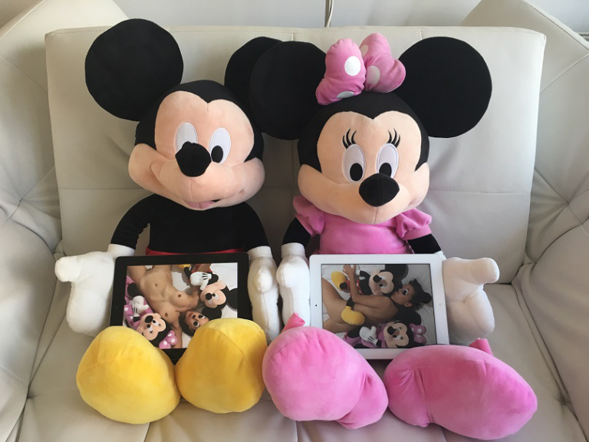
Tina Kolenik – Miki in Mini
Leta 2015 je predavala na 8. kulturološkem simpoziju z naslovom Telo in tehnologija, v okviru katerega je predstavila svoj prispevek z naslovom Telo, kultura in subjekt.
Tina Kolenik – Jezus, cikel selfiejev, 2017
Njena monografija je razdeljena na tri velika poglavja: Koža in kultura, Koža, obleka in kostum ter Koža in telo. Iz razprave in celotnega koncepta je mogoče razbrati, kaj jo je spodbujalo, ji dajalo navdih in s čim vsem je med študijem in umetniškim ustvarjanjem vstopala v dialog, ki pa je vedno pripeljal do rezultatov. Njen ustvarjalni proces je daljši kot bi morda mislili po ogledu rezultatov. Pri Tini Kolenik mora biti vse preštudirano, preverjeno, izdelano do potankosti in s kritično distanco, raziskavo duhovnega in materialnega v njenem delu. Tina Kolenik ne prenese “praznin”, ampak je njen sporočilo večkrat ali celo večinoma mnogoplastno, simbolno, metaforično, provokativno, tudi družbeno kritično pa vse do politike oziroma Tinine kritične osti do nje, kar pa se v tej knjigi ne kaže toliko kot v njenih umetniških dosežkih in stvaritvah v istem času (Pax Slovenica, Marija zavetnica s plaščema, Orel – Ne imej drugih bogov poleg mene…). To bi bilo bolj razvidno, če bi v knjigi objavila seznam in kronologijo svojih del ter del tandema Eclipse (Zajtrk na travi, Venerin test, Pornorama, In emotion we break – V čustvih se zlomimo, Love is in the Air, Spectrum Magenta, EU si muove…).
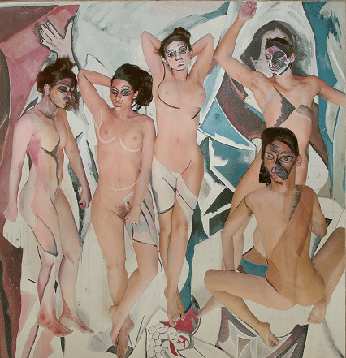
Tina Kolenik – Reinterpretacija Picassove slike Avignonske gospodične, 2015, AGRFT, od leve Tamara Avguštin, Doroteja Nadrah, Mojca Madon, Timon Šturbej in Rok Prašnikar, foto Dominik Mencej
Morda je največji paradoks knjige in njenega ustvarjalnega ali doslej ustvarjenega opisa, da se je pri njenih umetniških načrtih “zaustavilo” pri Komisiji Republike Slovenije za medicinsko etiko, ko je želela uporabiti odpadlo človekovo kožo po lepotnih operacijah (debelih ljudi) za svoj umetniški kostum. Tu je naletela na blokado zlasti prof. dr. Jožeta Trontlja z vrha SAZU, kljub vsem drugim priporočilom in celo dovoljenjem lastnikov kože in kirurgov, ki so te operacije opravili.
Tina Kolenik – Modra, cikel selfiejev, 2017
Stališče Etične komisije, ki ga objavlja v prilogi, je po svoje razumljivo, po svoje pa ni. Najbolj bode v oči očitek, češ da naj bi Tina Kolenik dele živega človeškega telesa predelovala v izdelke umetne obrti (in najbrž za prodajo). Tu debate ne bi odpiral, saj je Tini Kolenik izjava Etične komisije na koncu koristila, svoj neuresničen projekt pa bo morda še kdaj uresničila. Vprašanje namreč je, ali je treba nekoga sploh vprašati, če ti svojo kožo da njen lastnik, potrdi pa kirurg. Morda pa je Tina Kolenik svoj projekt Korzet in pas iz odvečne človeške kože (2010) realizirala že tako, da ga ni oziroma ga je natančno predstavila po svoji ideji, kar je glede na skice, napovedi, vsebino, material, funkcijo, pomen, vsebino, umetniški akt…že dovolj ali celo skoraj do konca doseženi rezultat.
Tina Kolenik – Oznanenje, Manifest Poetizma, AGRFT, 2010, Angel Gabrijel (Jaka Anrej Vojevec) in Marija (Tina Kolenik), foto Gaja Möderndorfer
Študijsko raziskovalna poglavja v knjigi so lapidarna, z ravnovesjem tem in podtem, o katerih bi se sicer dalo reči še marsikaj, a se avtorica zna omejiti na bistveno in to sporoča zelo preprosto, skoraj “žensko”, ne pa v kakšni znanstveni latovščini, polni tujk in nerazumljivih povedi. Bistven je njen zaokrožen pogled na zgodovino, poudarjanje posameznih tem, praks in celo sedanjih problemov (muslimanske burke in celo že rute ipd.).
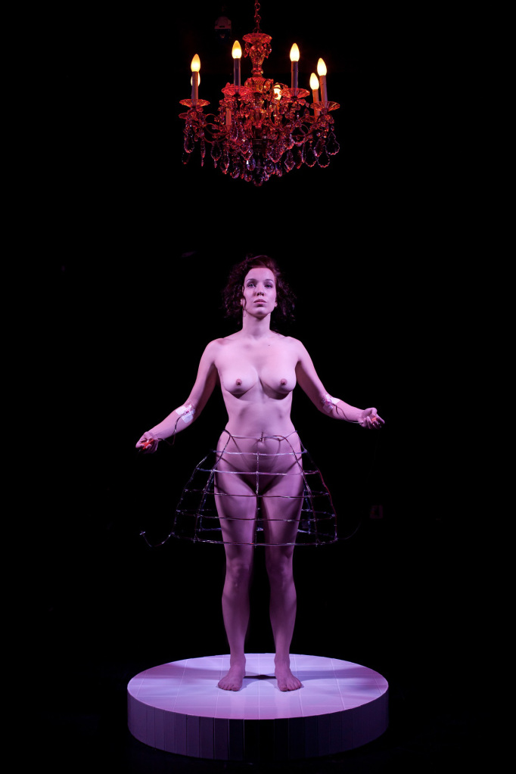
Tina Kolenik – Performans Kri – nolina, Studio MGL, 2012, foto Željko Stevanić
Tina Kolenik se v svoji knjigi v okviru osrednje teme zaveda, kako raznolik je bil svet ves čas in je še vse do danes, ko je morda vse bolj poudarjen, individualen, morda celo nestrpen, netoleranten…Tu sicer ne naredi neke sinteze ali vizije razvoja, kam nas bo svet še pripeljal. Nakaže bolj medicinski razvoj, kot je raziskava genoma in želja po ohranjanju večne mladosti in s tem povezanim “večnim” življenjem. Vendar pa ne špekulira, tako kot filozof Tine Hribar, ki je v svoji zadnji knjigi zapisal, da bo človek leta 3000 lahko živel tristo let.
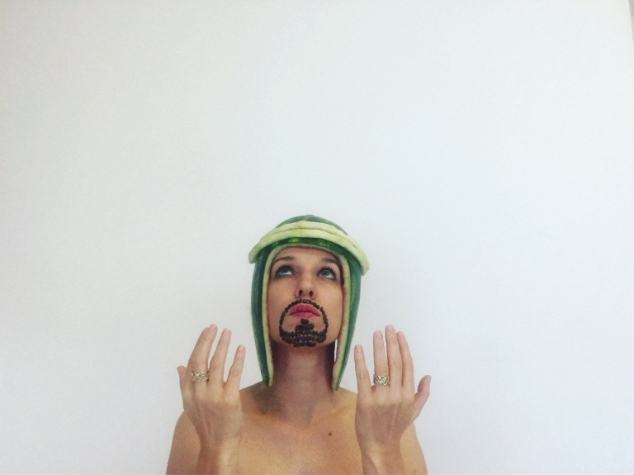
Tina Kolenik – Pokrivala iz odpadle rastlinske kože, Šejk, cikel selfiejev, 2017
Tina Kolenik veliko govori o goloti in sramu, odkritem in zakritem… V študiji naredi nekakšen avtobiografski preobrat, ko spregovori o nekaterih filmih, ki so nanjo najbolj vplivali z načinom, kako so se dotikali problematike kože. Omenja film Alabama Monroe (2012) belgijskega režiserja Felixa van Groeningena in Tarantinovo vojno dramo Inglorious Bastards (2009)… V zaključku knjige pa spomni na film Koža, v kateri živim Pedra Almodóvarja, v katerem igra priznanega lepotnega kirurga Roberta Ledegarda Antonio Banderas. Ženske, ki so obsedene s telesnim videzom in odvisnostjo od moškega je opazovala in analizirala v črni komediji Pomarančna koža srbske dramatičarke Maje Pelević v režiji Ivane Djilas (Mala scena MGL, 2010), kot gledališki primer uspele kostumografske kombinacije med golo kožo in oblačilnimi predmeti pa omenja predstavo Preklet naj bo izdajalec svoje domovine (SMG, 2010). Tejrezias, “trajajoči performans” kanadske umetnice Heather Cassils, se je zgodil na festivalu Mesto žensk (2011). Omenja še prizor erotičnega zapeljevanja gole ženske v prozornem plašču v filmu The Limits of Control (Jim Jarmusch, 2009).
Tina Kolenik – Intimnost na vpogled v Mestni galeriji
Morda je v knjigi rahlo skrito “ekstremno barvanje kože” slavnega pop zvezdnika Michaela Jacksona, ki ni prenesel, da je zgolj črnec, rad pa bi bil belec. Vendar pa v že zaključeno življenjsko zgodbo z njim Kolenik poveže sramovanje, ki ga v posamezniku zbuja njegova kulturno manjvredna barva kože. Moderni rasizem 19. in 20. stoletja je povezan s procesom “epidermalizacije” kot vtisnjenih rasnih hierarhij v kožo, v njeno barvo, vonje, lastnosti in teksturo.
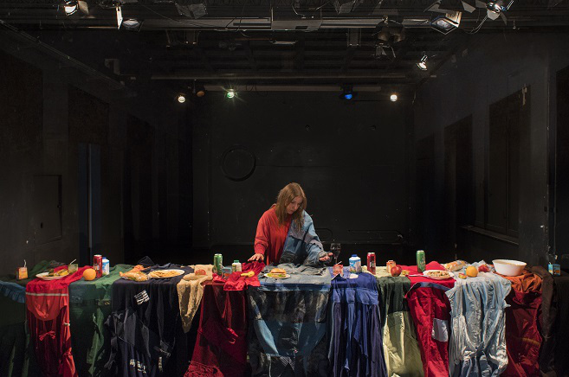
Tina Kolenik – Leonardova Zadnja večerja, Tina Kolenik kot Jezus Kristus, foto Dejan Ulaga
Tina Kolenik spregovori tudi o koži v pornografskem filmu in umetniški produkciji, kar pa poveže bolj z industrijo filma in spolno moralo, z razkritjem “vsega”, ne pa z morebitnimi presežki, s katerimi bi se pokazala koža kot organ občutljivosti dotikanja dveh bitij. Na to temo posredno navezuje tri filme oziroma performanse: film The Pillow Book Petra Greenawaya, performans Antropometrija slikarja Yvesa Kleina ter performans Rona Atheyja.
Tina Kolenik – Po ustvarjalnem procesu, ko se je kostum spral s kože, foto Gaja Möderndorfer
Omenja še nekatere filme z eksplicitnimi prizori spolnega občevanja, kot so W.R. Misterije organizma (Makavejev, 1971), Zadnji tango v Parizu (Bertolucci, 1972), Emanuela (Jaeckin, 1973), Cesarstvo čutil (Oshima, 1976), Prvinski nagon (Verhoeven, 1992), Romanca (Breillat, 1999), Intimnost (Chéreau, 2001), Ljubezen (Noé, 2015), Antikrist in Nimfomanka (Lars von Trier). Zanimivo je, da je pozabila na sociološki, kulturološki in moralno-etični vložek v slovensko družbo prvega javnega prikazovanja pornografskih filmov v kinu Sloga v Ljubljani, potem ko je dosegel izjemno gledanost danski film Kozel v raju (Gabriel Axel, 1962), zatem pa še Hladnikova Maškarada (1971). Ljubljana in Slovenija se je začela “spolno osvobajati” že ob koncu šestdesetih let. Temu fenomenu pa Tina Kolenik ne sledi, saj je premlada, da bi ga občutila.
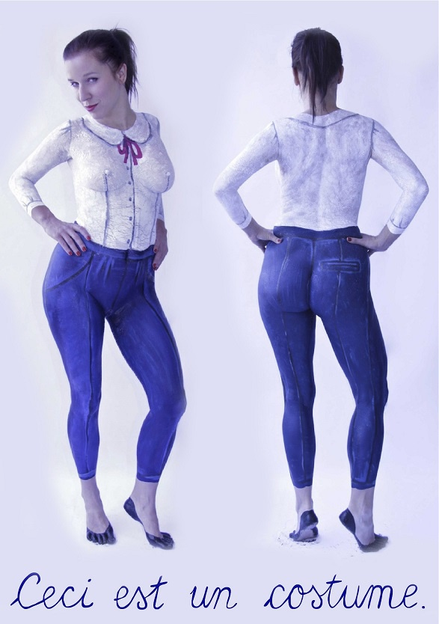
Tina Kolenik – Projekt Ceci est un costume, po Magrittu, kot ga je na njeno golo telo narisala ilustratorka Samira Kentrić, foto Gaja Möderndorfer
Tina Kolenik v kratkem, a pomenljivem poglavju Projekt Ceci est un costume analizira slikarski opus belgijskega nadrealističnega slikarja Renéja Magritta, še posebej njegovo sliko Ceci n’est pas une pipe. Slika je bila inspiracija za njen kostum, kot bi ga lahko uporabila v resnem, umetniškem filmu, v pornografskem filmu ali celo v gledališču. Sama pravi, da bi bilo zanimivo “videti, kako poteka spolno občevanje skozi obleko, ki je naslikana na golo telo.” Sama bi najraje naredila take kostume za filme, ki bi jih režirali Woody Allen, Quentin Tarantino, Pedro Almodóvar ali Lars von Trier. V gledališkem kontekstu pa bi s takimi kostumi postavila na oder Andersenovo pravljico Cesarjeva nova oblačila.
Tina Kolenik – Pokrivala iz odpadle rastlinske kože, Žid, cikel selfiejev, 2017
Velik poudarek daje opisu lastnih projektov, bodisi samo načrtovanih, še bolj pa izvedenih. S temi opisi zelo dostojno zanika mišljenje mnogih umetnikov, češ da naj njihove umetnine same spregovorijo in nagovorijo gledalca in poslušalca. Za Tino Kolenik ta princip molka ne obstaja; kdor ima kaj povedati, to tudi zna, in sicer na vseh ravneh. To pa ni pomembno le za današnji, aktualni trenutek, kot za zgodovinski kontekst. Kot veste, je vsakršnih zgodovinskih pričevanj, zlasti ko jih študijsko iščeš, premalo.
Tina Kolenik – Marija
Tina Kolenik se dobro zaveda, da bi bila uporaba človeške kože kot kostuma v gledališču nesmiselna. Je pa svojska njena ideja, kako bi kostumsko oblikovala Donno Elviro v Don Juanu. Tu žal ni bolj natančna, za čigav tekst, dramo ali celo opero bi to naredila, saj razmerje med Don Juanom in njegovo žensko (misli celo, da je njegova žena), ni čisto jasno. Elvira s kostumom ne bi mogla doseči tistega, kar si najbolj želi: Don Juana zadržati zase, kljub Leporellovemu “katalogu”.
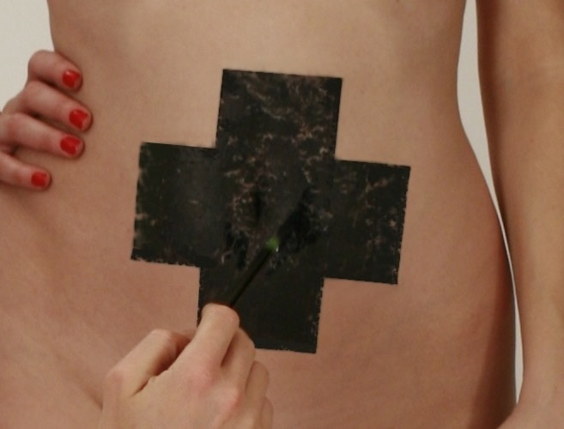
Tina Kolenik – Črni križ na človeški koži (izrez), Manifest Poetizma, AGRFT, 2010, foto Gaja Möderndorfer
Poglavje Koža in njene funkcije je morda manj eksplicitno z vidika predstavitve same umetniške ustvarjalnosti Tine Kolenik. Bolj se kaže kot izpostavljanje telesnih idealov v času in prostoru. Seveda je že ta tema tako rekoč neskončna, še posebej z vidika zgodovine likovne umetnosti. Telesni ideali so se nenehno spreminjali in se bodo še naprej. V slikarstvu je bil v zadnjem času s portreti izredno debelih ljudi hote najbolj provokativen kolumbijski slikar Fernando Botero, pa tudi britanski slikar Lucian Freud v svojih aktih ni bil manj izrazit. Posebno genialna pa je slika, dvojni avtoportret slikarke Fride Kahlo Dve Fridi, ki predstavlja mehiško in evropsko slikarko. Morda bi se sem navezal še razvpiti avstrijski slikar, scenograf in performer Hermann Nitsch s svojimi krvavimi tituali. Teh štirih umetnikov Kolenik ne omenja.
Tina Kolenik – The Wirgin and Child, cikel selfiejev, 2017
Občutljiva je tema v poglavju Načini preoblikovanja telesa v preteklosti in sedanjosti. Prav tako je neizčrpna. Tina Kolenik ugotavlja, da je “domala obsesivna skrb za lepoto, všečnost ali privlačnost mogoče interpretirati tudi kot nadvse očitno znamenje zmagoslavja kulture nad naravo.” In za to navede vrsto primerov.
Tina Kolenik – Z vaje za performans Kri – nolina, 2012, foto Matija Praznik
Koža in performans ni samo njeno poglavje, saj se zaveda, da ni edina v tovrstnem performanskem svetu, predvsem sodobne evropske in ameriške umetnosti (body art, performansi Marine Abramović, kirurški performansi Orlan, nastopi italijanskega performerja Franka B…)
Tina Kolenik – Avtoportret s selfiejem, 2017
Najbolj avtobiografsko poglavje v knjigi je, poleg opisa Etične komisije, še Koža in telo v izbranih projektih.
Tina Kolenik – Performans Intimnost na vpogled, Mini miška (Tina Kolenik) in Miki miška (Dominik Vodopivec), Mestna galerija Ljubljana, 2017, foto Andrej Peunik
Tina Kolenik najprej spregovori o v javnosti manj znanih ali neznanih njenih delih, kot sta predstava Projekt Hamlet in reinterpretacija Rembrandtove slike Anatomija doktorja Tulpa.
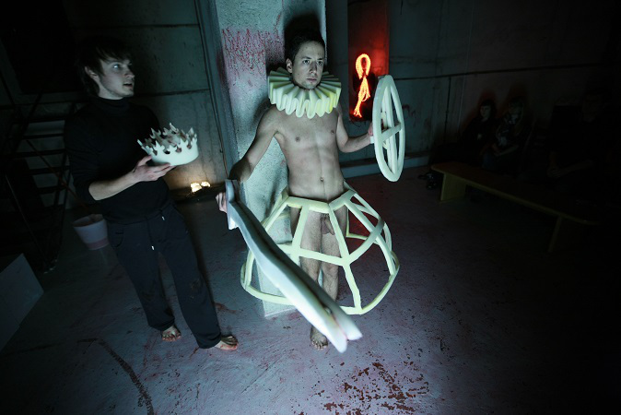
Tina Kolenik – Predstava Projekt Hamlet, služabnik Blaž Setnikar in Hamlet Andrej Zalesjak, AGFRT, 2009, foto Željko Stevanić
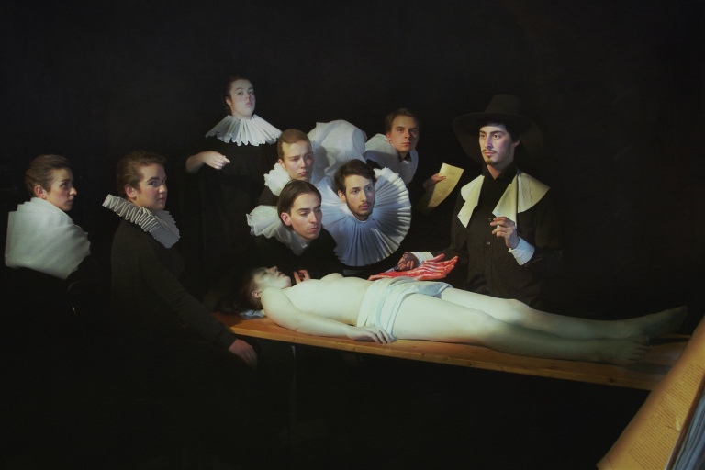
Tina Kolenik – Reinterpretacija Rembrandtove slike Anatomija doktorja Tulpa, od leve: Jacob Koolvelt (Lara Vouk), Jacob Block (Zala Ana Štiglic), mrlič (Maša Grošelj), Jacob de Witt (Petja Labović), Matthijs Kalkoen (Voranc Boh), Adriaan Slabberaan (Mia Skrbinac), Frans van Loenen (Sara Dirnbek), Hartman Hartmansz (Blaž Dolenc) in doktr Tulp (Žan Koprivnik), AGRFT, 2014, foto Dominik Mencej
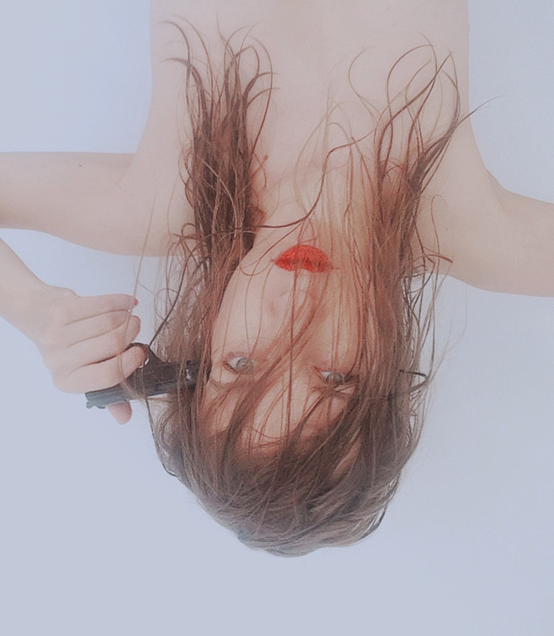
Tina Kolenik – I am not perfect, time to give up, iz cikla selfiejev, 2017
Nihče pa ne bo mogel mimo njenih sklepnih poglavij kot so: Kri – nolina (kot oblačilo “postmoderne Evgenije”), Nerealizirani projekt Zlati dež – nik ter Urin, blato, intimnost in zasebnost na vpogled (opis treh performansov).
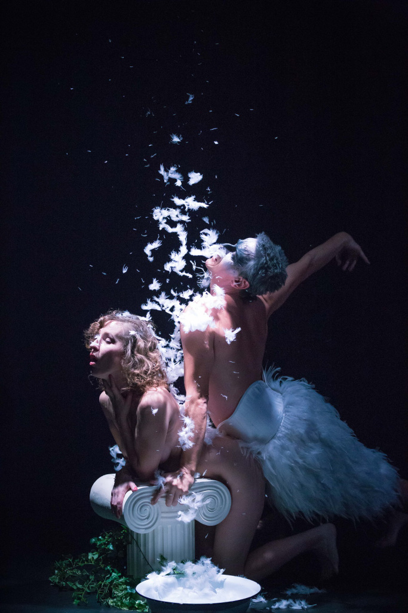
Tina Kolenik – Performans Leda z labodom, Leda (Tina Kolenik) in Zevs (Igor Sviderski), Studio MGL, 2014, foto Jan Marin
Tina Kolenik svoje performanse opisuje zelo doživeto, intimno, izpovedno, tako rekoč pisateljsko. Za te performanse je izvirno avtorsko glasbo napisal skladatelj Aldo Kumar.
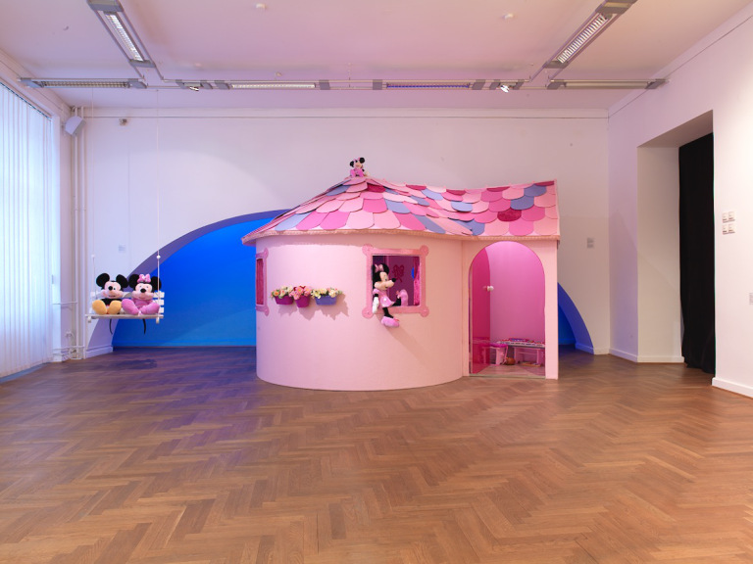
Tina Kolenik – Hišica, Intimnost na vpogled, performans in instalacija, Mestna galerija Ljubljana, 2017, foto: Matevž Paternoster
Tina Kolenik na koncu knjige že nakaže svoj nov ustvarjalni cikel, ki bo temeljil na pokrivalih iz odpadne rastlinske kože, kot uporablja primerjalno ta termin, in bo razstavljen avgusta in septembra letos v Galeriji Kresija v Ljubljani.
Tina Kolenik – Performans Leda z labodom, Studio MGL, 2014, foto Jan Marin
Cikel je eksperimentalno zasnovala sama in ga posnela s selfiejem, tako da bo na koncu sama izbrala najuspešnejše, najbolj markantne in identifikacijsko prepoznavne “like”. Kot se pokaže že po nekaj osnutkih, je Tina Kolenik sijajen “hermafrodit”.
Tina Kolenik – Pokrivala iz odpadle rastlinske kože, Pravoslavna, cikel selfiejev, 2017
Na koncu ne morem zamolčati sijajne spremne besede prof. doc. dr. Blaža Lukana Razkošje kože. Lukan Tino Kolenik in njeno ustvarjanje dobro pozna in spremlja, razume in ga zna vpeti v prostor s poudarkom na njeni izvirni umetniški poetiki. Ni pa slučaj, da “kljub vsemu” Lukan opaža in priznava izjemen človeški etos v vsem ustvarjanju Tine Kolenik.
Marijan Zlobec

